**第一单元作业检测**

**1.《观潮》**

**基础作业（5分钟）：**

**任务一：让生字走进语境。**

清晨，大海上笼罩着蒙蒙的薄雾，不一会儿，làng cháo（ ）奔騰而来，yóu rú（ ）千军万马在冲锋陷阵，拍打着kuān kuò（ ）的dàdī( )。随着旭日冉冉升起，海边又zhújiàn（ ）恢复了平静。

**任务二：补充词语**

A.（ ）（ ）鼎沸 B.风平( ）（ ）

C. 浩浩( )( ) D.（ ）（ ）地裂

E.( )( )浪吼 F.（ ）山（ ）海

**提升作业（12分钟）：**

**必做题：**

**任务一：** 绘内心图景

读着课文对钱塘江大潮的描写

我仿佛看到了：

我仿佛听到了：

我不禁想到了：

**选做题：**

**任务二：任务二：**请你以小导游的身份介绍钱塘江大潮，并想象画面，写出大潮的壮观景象。

**实践作业（13分钟）：**

**必做题：**

**任务一：**阅读课后资料袋，搜集更多关于钱塘江大潮的图文或影像资料，记录要点，选择感兴趣的内容做成小贴士记录下来。

小贴士：

**选做题：**

**任务二：**结合图示，用自己的话向家人介绍钱塘江大潮这一天下奇观。

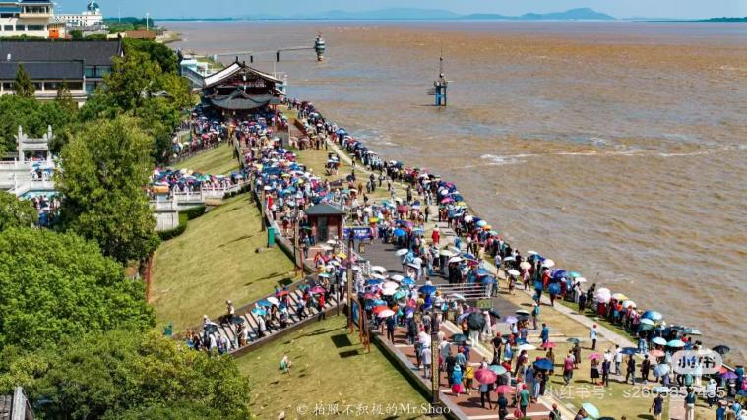

**第一单元作业检测**

**2.《走月亮》**

**基础作业（5分钟）**

**任务一：**词海拾贝**。**

我和阿妈走月亮！

细细的溪水，流着山草和野花的香味，灰色的éluǎn shí（ ）布满河床。kēng kēng

wā wā( ）的村道已经tián shàng ( ）了碎石和新土。果园那边飘来果子的甜香，是雪梨，是火把梨，还是zǐpútao（ ）？都有。稻穗低垂着头，稻田像一块月光镀亮的银毯。

天空美丽的月亮 qiān zhe（ ）那些闪闪烁烁的小星星，好像也在天上走着，走着……

**任务二：**根据课文内容填空。

（ ）的溪岸 （ ）的夜晚

（ ）的果园 （ ）的村道

**提升作业（12分钟）：**

**必做题：**

**任务一：**请写出两首有关月亮的古诗或词。

**选做题：**

**任务二：**月亮是那样明亮，月光是那样柔和，照亮了高高的点苍山，照亮了村头的大青树，也照亮了村间的大道和小路。（用相同的修辞手法写一写田野的美景。）

**实践作业（13分钟）**

**必做题：**

**任务一：**

阿妈牵着“我”走过“月光闪闪的溪岸”，“细细的溪水，流着山草和野花的香味，流着月光”……多美的画面啊！选择给你留下深刻印象的句子，把它们转化成一幅美丽的夜景图吧！

文字 画面

**选做题：**

**任务二：**妙笔生花

你在月下有什么美好的经历？仿照课文第6自然段，试着从不同角度写一写自己的感受。如：月下情景 中秋赏月

**第一单元作业检测**

**3.《现代诗二首》**

**基础作业（5分钟）**

**任务一：**

观察下面的词语，把它们准确、工整地抄写在田字格里。

做 梦 斜 阳 压 扁 偷 渡

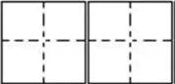

**任务二：** 读诗句，在括号里填上恰当的字。

(1）鸟儿（ ）着斜阳回去。

（2）双翅一（ ），把斜阳（ ）在江上。

（3) 小尾巴（ ）得滴溜溜。

（4)太阳偷（ ）了西山的青峰。

**提升作业（12分钟）**

**必做题：**

**任务一：** 读《花牛歌》，想象一下：花牛在草地上还可能做什么？ 仿照课文，写一写。

例：花牛在草地里眠，白云霸占了半个天。

花牛在草地里

花牛在草地里

花牛在草地里

**选做题：**

**任务二：**请同学们课后读一读徐志摩的诗歌集。

**实践作业（13分钟）**

**必做题：**

**任务一：**仿写诗配画

秋天的傍晚，夕阳西下，还会有哪些美丽的风景呢？仿照《秋晚的江上》完成诗配画。

|  |
| --- |
|  |
|  |
|  |
|  |

**选做题：**

**任务二：**读《花牛歌》

完成思维导图，并仿照课文，试着续写一段。

坐

压扁剪秋罗

↗

花牛歌 ↗

↘

↘

我仿佛感觉自己变成一头花牛，在草地里

**第一单元作业检测**

**4.《繁星》**

**基础作业（5分钟）**

**任务一：**给本课的认字选择正确的读音。

1.夏天的夜晚，深蓝的天空中，有无数半明半昧(wèi mèi）的星星在眨着眼睛。

2. 外婆说，每当有一颗流星从天上坠落（zhuì duì），就意味着人间有一个生命在消逝。

3.我喜欢躺在妈妈的怀（huái huán）里听故事。

**任务二：** 读一读，找一找文中描写繁星满天的词语和句子，把它们摘抄下来吧。

词语：

句子：

**提升作业（12分钟）**

**必做题：**

**任务一：** 想象画面，仿写。

海上的夜是柔和的，是静寂的，是梦幻的。

（1）乡村的夜是 的，是 的，

是 的。

（2）城市的夜是 的，是 的，

是 的。

**选做题：**拓展阅读

**任务二：**请你用边读文字边想象面面的方法读冰心的《繁星其一》。

你还可以读一读巴金的其他写大自然的文章，如《日》《月》。

**实践作业（13分钟）**

**必做题：**

**任务一：**我记忆中的繁星

画一画

|  |
| --- |
|  |
|  |
|  |
|  |

**选做题：**

**任务二：**妙笔生花

你还记得自己曾经在某个夜晚观察过的星空吗？写一写自己当时的所见和所想。

**第一单元作业检测**

**口语交际----我们与环境**

**基础作业（5分钟）**

**任务一：**

课前调查，收集资料。

调查自己身边破坏环境的行为，比如学校里、放学路上、小区内。

**课前调查**

环境问题：

**任务二：**请你搜集一个环保杰出人物事迹。

环保故事卡片

**提升作业（12分钟）**

**必做题：**

**任务一：**保护环境小建议

**《保护环境小建议十条》**

①

②

③

④

⑤

⑥

⑦

⑧

⑨

⑩

**选做题：**

**任务二：**环保宣传我行动

保护环境是每个学生的责任，请你亲手设计一张环保宣传海报，为学校的环境出一份力，赶紧行动起来吧！

**实践作业（13分钟）**

**必做题：**

**任务一：**

搜集整理关于保护环境的资料，制作精美的手抄报。

|  |
| --- |
| **保护环境 从我做起** |
|  |
|  |
|  |

**选做题：**

**任务二：** 变废为宝

请你通过自己的巧手，制作精美的手工作品，装点我们的教室。

**第一单元作业检测**

**习作---推荐一个好地方**

**基础作业（5分钟）**

**任务一：**说一说

运用已学句子介绍一个景点，要求二至五句话。

**任务二：**好地方----（ ）

推荐理由（一） 推荐理由（二）

**提升作业（12分钟）**

**选做题：**

**任务二：**手绘明信片

选择你最心动的景点，手绘一张明信片，并配上一两句文字，要求仿写第一单元中的比喻、拟人句。



**必做题：写一写**

用学到的句型描述你最喜欢的一个地方。

**实践作业（13分钟）**

**做题：**

**任务一：**初试身手(列好你的作文提纲，把这个地方某一方面特点写出来)

|  |
| --- |
| 作文提纲：（导图） |
| 试写一段： |
|  |

**选做题：**

**任务二：**好地方推荐海报

走出课堂，亲身体验和探索，将所见所感融入到自己的作品中，绘制假期游览图，记录下自己的旅行足迹。将作品汇成一本海报集册。

**第一单元作业检测**

**语文园地**

**基础作业（5分钟）**

**任务一：**读词语，你想到了怎样的画面写一写。

人声鼎沸 窃窃私语 锣鼓喧天 响彻云霄

震耳欲聋 鸦雀无声 低声细语 悄无声息

读到“ ”一词时，我仿佛看到

**任务二：**认真书写一幅钢笔书法作品，同学间互相点评。

**提升作业（12分钟）**

**任务一：**本单元课文中出现多处优美生动的 句子，读一读，再抄写自己喜欢的句子。

**选做题：**

**任务二：**结合本单元的学习，完成思维导图。

如何边读边想象画面？我有妙招……

**实践作业（13分钟）**

**任务一：**秋日诗歌

你还知道哪首诗是描写秋景的。

|  |
| --- |
|  |
|  |
|  |
|  |

**任务二：**寻找身边的美景，拍下来，粘贴在方框内，并通过文字介绍与同学分享。